新 书 推 荐
類 別: 童書（啟蒙）
中文書名：《小嘻瓜的魔髮樂園：王宏哲給孩子的第一本感統遊戲書》
Xiao Xi Gua De Mo Fa Le Yuan
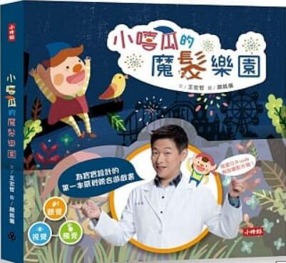
作 者： 王宏折 Wang Hong Zhe
出 版 社： 時報出版
代理公司：ANA
出版日期：2018.11.30
頁 數：16頁（平裝＼全彩印刷）
審讀資料：樣書＼部份樣章

內容簡介：

王宏哲打造★ 寶寶的第1本感覺統合遊戲書 ★
視覺 x 觸覺x聽覺，化解孩子的恐懼 ！
用故事搭配感覺統合，帶給孩子克服恐懼的勇氣！
世界上存在著勇氣小精靈，他們是超級厲害的小精靈，
只要有他們在，小朋友都會變得很勇敢喔。
這天，勇敢小精靈小嘻瓜來到魔法樂園玩，
想不到這裡都被雜草蓋住了，該怎麼辦呢？
哭哭可是沒有用的，小嘻瓜趕緊請剪刀喀喀、和電動剪嚕嚕來幫忙修剪雜草，
再洗洗刷刷，把園地清理乾淨，
最後，再請吹風機佩佩來吹乾，
哇！樂園又煥然一新了，
這麼棒的樂園在哪裡呢？
＃未剪先罵罵號
＃又拐又騙又交易
＃不敢踏進理髮店
你的孩子是這樣的嗎？
那你一定需要這本書！
▲0~3歲的孩子，常出現對剪髮的恐懼，有這樣問題的孩子，大多是對別人的碰觸較為敏感，透過觸覺、聽覺、視覺的統合，幫助孩子認識剪髮的過程，這個過程就像修剪一個好玩的樂園一樣，摸一摸剪刀的材質、聽一聽電動剪的聲音，體驗5種理髮過程的觸覺：剪刀、電動剪、泡泡、蓮蓬頭、吹風機；再認識這5種聲音，認識了這樣的過程，自然降低孩子對剪髮過程的恐懼。

● 觸摸書：5處觸摸材質
●聲音書：5處發聲按鈕
● 驚喜拉頁
√ 感覺統合
√ 手眼協調
√ 解決問題能力
√ 克服恐懼

作者簡介

王宏哲
陽明大學醫學院腦科學研究所碩士畢業，臺灣大學醫學院臨床講師、臺北市社會局兒童發展顧問、臺灣十大風雲作家。
育有兩子，非常理解新世代父母教養孩子常斷理智線，也發現許多家長常在教養路上感到焦慮與挫折，因此結合自身腦科學的研究專業，與評估治療的臨床經驗，致力將正確、有效的育兒方法傳遞出去。首創每週FB教養直播節目，將爸媽最頭痛的教養問題，一一破解；更與台灣本土兒童劇團合作，打造獨一無二的親子教養舞台劇，並擔綱演出，風靡全台各地。現為天才領袖教育集團執行長、天才領袖親子網創辦人。臉書粉絲團「王宏哲教養育兒寶典」粉絲追踪人數多達103萬人追蹤。
許多父母有育兒疑難雜症，都會把王宏哲粉専及天才領袖親子網當字典。其中，嬰幼兒常有「沒安全感」行為：怕聲音、怕分離、怕髒、怕身體被碰觸……是父母最頭痛的問題。於是，讓他決定設計一套結合「感覺統合」的互動書，讓孩子從遊戲中玩出安全感。
著有：
《教養的秘密》《EQ的力量：勇闖EQ神秘島》
《慢吞吞英雄》《孩子的教養，你做對了嗎？》
《教孩子比IQ更重要的事》
《跟著王宏哲，早期教育So Easy！》。

版權聯絡人：
Dony Hsu ( 许伯全)
Email： service@nurnberg.com.tw∣2366175957＠qq.com

